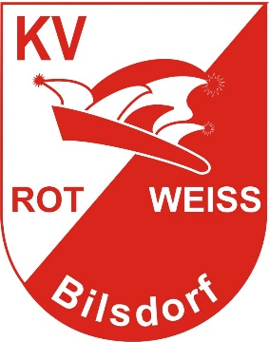
Karnevalsverein
"ROT - WEISS" Bilsdorf e.V. Enzenbachstraße 20
66809 Nalbach-Bilsdorf

Teilnahme – Erklärung

Wir / Ich nehme(n) am Umzug 2019 teil.
Wir / Ich stelle(n) dar:
(Motto)...........................................................................................................................

.......... Wagen mit Traktor  Wagen mit PKW 

.......... Wagen von Hand gezogen

.......... Fußgruppe(n) - ca. ............ Personen

eigene Musik Ja  / nein 
Teilnehmer :
(Verein,Club,
Gruppe,Privat) ......................................................................................................
Anschrift des
verantwortl. Leiters ......................................................................................................

……….......................................................................... Tel.Nr………………………….
Konto für Kostenpauschale: Kontoinhaber:……………………………………………..

IBAN ……………………….……………………………………………………………
BIC ……………………………………… Bank ……………………………………

Zur besonderen Beachtung:
Am Umzug dürfen nur Kraftfahrzeuge teilnehmen,die für den öffentlichen Straßenverkehr zugelassen sind und den Vorschriften der StVO entsprechen.Das gleiche gilt für Anhänger,Nachläufer etc. und für die Aufbauten und die Ausgestaltung der Fahrzeuge und Festwagen.Die Fahrzeugführer müssen im Besitz einer gültigen Fahrerlaubnis (Führerschein) sein.Die Räder von großrädrigen Fahrzeugen (Traktoren, selbstfahrenden Arbeitsmaschinen) sind zu umbauen und/oder zu verkleiden und/oder neben jedem Rad ist Ihrerseits ein Aufpasser einzusetzen.
Zur Organisation:
Die Teilnehmer am Umzug sammeln sich ab 14.30 Uhr in der Enzenbachstraße und stellen sich nach den vorgegebenen Startnummern auf in Richtung Ortsmitte.
Das Eintreffen und die Einordnung in den Umzug muß bis spätestens 14.50 Uhr beendet sein.Der Umzug setzt sich pünktlich um 15.11 Uhr in Bewegung.
Den Anweisungen der Zugleiter ist unbedingt Folge zu leisten.Diese sind auch ermächtigt Wagen oder Gruppen,die das Ansehen oder den Ablauf des Umzugs stören oder beeinträchtigen aus dem Zug herauszuholen.

.............................................
Unterschrift des
Verantwortlichen

